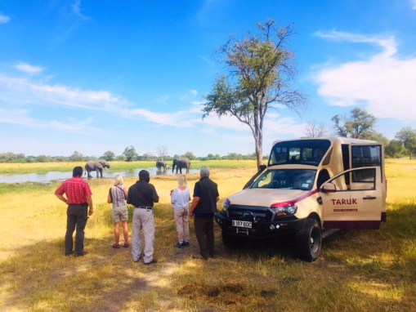 | TARUK stärkt Reisebürovertrieb  - 11,5 % Provision ab 12.500 € Jahresumsatz – 10 % ab erster Buchung  - Provisionszahlung auch auf Zusatzleistungen  - Neuer Agenturvertrag für mehr Transparenz und Verlässlichkeit

12. November 2020 – Mit einer Sonderaktion, der Halbierung seiner Provisionsstaffeln, will der Kleingruppenspezialist den Reisebürovertrieb wieder ankurbeln. Schon ab einem Jahresumsatz von 12.500 € können sich Agenturen für 2021 eine Provision von 11,5 % sichern. Ein neuer Agenturvertrag soll außerdem die Grundlage für noch mehr Transparenz und Verlässlichkeit für die Zusammenarbeit mit Reisebüros bilden.
Mit einer groß angelegten Telefonaktion, einer Mutmachkampagne und der Auszahlung von Kickbacks hatte TARUK bereits inmitten des Frühjahrs-Lockdowns bei vielen Reisebüros für Aufmerksamkeit gesorgt. Nun will der Erlebnisreiseveranstalter seine Zusammenarbeit mit Agenturen auf eine neue Basis stellen und den Reisebürovertrieb weiter stärken.
„Nach wie vor blicken wir optimistisch in die nächste Reisesaison. Reisebüros, die diese Zuversicht teilen, möchten wir unterstützen, um den Stein gemeinsam wieder ins Rollen zu bringen“, so TARUK-Chef Johannes Haape. Bereits ab der ersten Buchung erhalten Agenturen eine Grundprovision in Höhe von 10 %, die TARUK – im Gegensatz zu den meisten anderen Veranstaltern – auch auf Zusatzleistungen wie optionale Ausflüge oder Verlängerungsprogramme zahlt. Als Motivationsspritze halbiert der Spezialveranstalter außerdem seine Provisionsstaffeln. Statt 25.000 € Jahresumsatz reichen jetzt bereits 12.500 €, um sich eine Provision von 11,5 % zu sichern. Dies gilt – ebenso wie eine kostenlose Umbuchungsmöglichkeit bis 45 Tage vor Abreise – für alle Neubuchungen mit Abreiseterminen bis Ende 2021.
Grundlage für die Reisebüro-Kooperation bildet bei TARUK ab sofort ein Agenturvertrag, den ein Reisebüro bei einer Buchung automatisch erhält. „Wir möchten unsere Zusammenarbeit mit Reisebüros partnerschaftlich, fair und auf Augenhöhe gestalten und gerade in diesen Zeiten Sicherheit vermitteln. Unser neuer Agenturvertrag bildet – für noch mehr Transparenz und Verlässlichkeit – hierfür die Basis“, erläutert Johannes Haape.
Textlänge: 1.953 Zeichen inkl. Leerzeichen
Weitere Infos unter www.taruk.com
Bildunterschrift: Kleine Reisegruppen und Outdoor-Aktivitäten in freier Natur stehen bei TARUK im Mittelpunkt (Foto: TARUK)

Über TARUK  - Einzigartige Rundreisen in kleinen Gruppen sowie Selbstfahrer-Touren  - Persönlich konzipierte Reiserouten und -programme  - Handverlesene landestypische Unterkünfte mit individuellen Hygienekonzepten  - Persönliche Betreuung der Reisegäste durch einheimische deutschsprachige Reiseleiter  - Intensive, authentische Begegnungen mit Menschen, Natur und Kultur  - Alle Katalogreisen auch als Privatreisen buchbar  - Reisen in über 70 Länder in fünf Kontinenten an rund 800 Abreiseterminen pro Jahr | 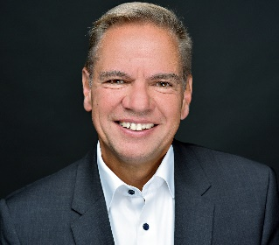  Ihr Pressekontakt bei TARUK  Jens Harder  - Presse- und Öffentlichkeitsarbeit -  Straße der Einheit 54, 14548 Schwielowsee-Caputh  Telefon: +49-(0)33209-2174145  j.harder@taruk.com  www.taruk.com

